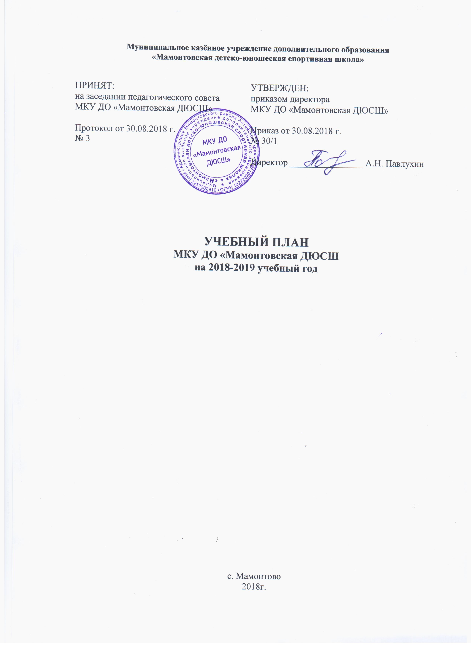
Пояснительная записка
к учебному плану

Учебный план Муниципального казённого учреждения дополнительного образования «Мамонтовская детско-юношеская спортивная школа» разработан на основании нормативно-правовых документов, регулирующих деятельность спортивных школ и в соответствии с санитарно-эпидемиологическими правилами и нормативами (Постановление Главного государственного санитарного врача РФ от 4 июля 2014 г. N 41 "Об утверждении СанПиН 2.4.4.3172-14 "Санитарно-эпидемиологические требования к устройству, содержанию и организации режима работы образовательных организаций дополнительного образования детей").
Учебный план рассмотрен и утвержден на заседании педагогического совета 30.08.2018 года протокол №3.
Учебный план ориентирован на следующие нормативные сроки освоения программ: волейбол-8 лет, лыжные гонки-5 лет, легкая атлетика-8 лет, футбол-5 лет, самбо-7лет.
Учебный план и логика его построения отражают основные задачи и цели, стоящие перед ДЮСШ и создают возможности для развития способностей каждого занимающегося с учетом его интересов.
В учебном плане отражены основные задачи и направленность работы по этапам многолетней подготовки юных спортсменов.
Учитывается режим учебно-тренировочной работы в неделю с расчетом на 52 недели: 46 недель занятий непосредственно в условиях спортивной школы (в учебном году) и 6 недель тренировки в спортивно-оздоровительном лагере и по индивидуальным планам учащихся на период их активного отдыха. )
Учебный план определяет: учебное время, отводимое на изучение по годам обучения; общий объём нагрузки обучающихся. Распределение времени в учебном плане на основные разделы тренировки по годам обучения осуществляется в соответствии с конкретными задачами многолетней подготовки.
В каждом этапе поставлены задачи с учетом возраста занимающихся и их возможностей, требований подготовки.
Этап начальной (предварительной подготовки). Основной принцип учебно-тренировочной работы - универсальность подготовки учащихся.
Задачи:
-укрепление здоровья и содействие правильному физическому развитию и разносторонней физической подготовленности, укрепление опорно-двигательного аппарата, развитие быстроты, ловкости, гибкости;
-обучение основам техники (по видам спорта);
-подготовка к выполнению нормативных требований по видам подготовки;
-привитие интереса к занятиям, выявление задатков, способностей и спортивной одаренности.
Учебно-тренировочный этап:
-укрепление здоровья и закаливание организма занимающихся, содействие правильному физическому развитию; повышение уровня общей физической
подготовленности, развитие специальных физических способностей;
-приучение к соревновательным условиям;
-углубленное изучение основ техники и тактики (по видам спорта);
-приобретение навыков в организации и проведении соревнований;
Школа организует работу с детьми в течение всего календарного года. Продолжительность учебного года 46 недель учебно-тренировочных занятий, непосредственно в условиях спортивной школы, 6 недель для тренировки на спортивном сезоне оздоровительного лагеря и по индивидуальным планам учащихся на период их активного отдыха.

УЧЕБНЫЙ ПЛАН ПО ВОЛЕЙБОЛУ
на 52 недели учебно-тренировочной и соревновательной деятельности в ДЮСШ
на 2018-2019 уч. год.

№  п/п | Разделы подготовки | Этап начальной подготовки |  | Учебно-тренировочный этап
№  п/п | Разделы подготовки | 1 год | 2-3 год | 1год | 2-3год
1 | Теоретическая подготовка | 8 | 14 | 16 | 16
2 | Общая физическая подготовка | 86 | 130 | 88 | 88
3 | Специальная физическая  подготовка | 45 | 64 | 81 | 81
4 | Техническая подготовка | 72 | 110 | 119 | 119
5 | Тактическая подготовка | 37 | 56 | 68 | 68
6 | Интегральная подготовка | 26 | 40 | 68 | 68
7 | Инструкторская и судейская  практика | -- | -- | 10 | 10
8 | Соревнования | 24 | 40 | 102 | 102
9 | Контрольные испытания  (приёмные и переводные) | 14 | 14 | 20 | 20
10 | Восстановительные  мероприятия | -- | -- | 52 | 52
11 | Общее количество часов | 312 | 468 | 624 | 624

Численный состав занимающихся,
максимальный объём учебно-тренировочной работы и требования по подготовке.

Год  подготовки | Минимальный  возраст для  зачисления | Минимальное  число занима-  ющихся в группе | Максимальное  кол-во учебных  часов в неделю | Требования по технико-тактической, физической и спортивной  подготовки на конец учебного года
Этапы начальной подготовки |  |  |  | Выполнение нормативов по  физической и технической  подготовке.
первый | 9 | 14 | 6
второй |  | 14 | 9
третий |  | 14 | 9
Учебно-тренировочный этап |  |  |  | Выполнение нормативов ОФП,СФП,  технико-тактической подготовки,  2 юношеский разряд.
первый | 12 | 12 | 12
второй |  | 12 | 12
третий |  | 12 | 16 | Выполнение нормативов ОФП, СФП,  ТТП, интегральной подготовке.  2 спортивный разряд.
четвёртый |  | 12 | 18
пятый |  | 12 | 18 | 1 спортивный разряд.
УЧЕБНЫЙ ПЛАН ПО ЛЫЖНЫМ ГОНКАМ
на 52 недели учебно-тренировочной и соревновательной деятельности в ДЮСШ
на 2018-2019 уч. год.

№  п/п | Содержание занятий | Этап начальной  подготовки |  |  | Учебно-тренировочный этап
№  п/п | Содержание занятий | 1 | 2-3 |  | 1 | 2 | 3
1 | Теоретическая подготовка | 17 | 20 |  | 25 | 25 | 25
2 | Практическая подготовка
3 | Общая физическая подготовка | 176 | 259 |  | 336 | 336 | 343
4 | Специальная физическая подготовка | 60 | 100 |  | 130 | 130 | 190
5 | Техническая подготовка | 40 | 60 |  | 70 | 70 | 70
6 | Участие в соревнованиях  (интегральная подготовка) | 15 | 25 |  | 35 | 35 | 50
7 | Углубленое медицинское обследование | 4 | 4 |  | 8 | 8 | 8
8 | Восстановительные мероприятия | -- | -- |  | 20 | 20 | 30
9 | Инструкторская и судейская практика | -- | -- |  | -- | -- | 12
10 | Общее количество часов | 312 | 468 |  | 624 | 624 | 728

Численный состав занимающихся,
максимальный объём учебно-тренировочной работы и требования по подготовке.

Этапы подготовки | Год  обучения | Минимальный  возраст для  зачисления | Минимальное  число учащихся  в группе | Максимальное  кол-во часов  в неделю | Требования по  Физической  Техничекой  Подготовке
Начальной  подготовки | 1  2  3 | 9 | 12  12  12 | 6  9  9 | Выполнение  Нормативов по  ОФП
Учебно-трениро-  вочный | 1  2  3  4  5 | 12 | 10  10  10  10  10 | 12  12  14  16  18 | Выполнение  нормативов по  ОФП, СФП и  технической подготовке.

УЧЕБНЫЙ ПЛАН ПО ЛЁГКОЙ АТЛЕТИКЕ
на 52 недели учебно-тренировочной и соревновательной деятельности в ДЮСШ
на 2018-2019 учебный год.

№  п/п | Разделы  подготовки | Этап начальной  подготовки |  | Учебно-тренировочный этап
 |  | 1 год | 2 -3 год | 1 год | 2 год
1 | Теоретическая подготовка | 8 | 12 | 21 | 21
2 | Общая физическая подготовка | 100 | 162 | 197 | 197
3 | Специальная физическая  подготовка | 85 | 120 | 170 | 170
4 | Техническая подготовка | 64 | 96 | 110 | 110
5 | Тактическая подготовка | 30 | 42 | 52 | 52
6 | Участие в соревнованиях | 15 | 24 | 30 | 30
7 | Контрольные испытания  (приёмные и переводные) | 10 | 12 | 14 | 14
8 | Восстановительные  мероприятия | -- | -- | 20 | 20
9 | Инструкторская и судейская  практика | -- | -- | 10 | 10
10 | Общее количество часов | 312 | 468 | 624 | 624

Численный состав занимающихся,
максимальный объём учебно-тренировочной работы и требования по подготовке.

Этапы подготовки | Год  обучения | Минимальный  возраст для  зачисления | Минимальное  число учащихся  в группе | Максимальное  кол-во часов  в неделю | Требование по  физической и  технической  подготовке
Начальной  подготовки | 1  2  3 | 9 | 10  10  10 | 6  9  9 | Выполнение  нормативов по ОФП
Учебно-  тренировочный | 1  2  3  4  5 | 12 | 8  8  8  8  8 | 12  12  18  18  18 | Выполнение норма-  тивов по ОФП, СФП  и технической  подготовке.

УЧЕБНЫЙ ПЛАН ПО САМБО
на 52 недели учебно-тренировочной и соревновательной деятельности в ДЮСШ
на 2018-2019 уч. год.

№  п/п | Разделы подготовки | Этап начальной подготовки |  | Учебно-тренировочный этап
№  п/п | Разделы подготовки | 1 год | 2-3 год | 1год | 2-3год
1 | Теоретическая подготовка | 14 | 19 | 28 | 42
2 | Общая физическая подготовка | 56 | 74 | 111 | 166
3 | Специальная физическая  подготовка | 43 | 52 | 60 | 87
4 | Техническая подготовка | 63 | 84 | 126 | 196
5 | Тактическая подготовка | 41 | 56 | 83 | 125
6 | Инструкторская и судейская  практика | -- | -- | 15 | 25
7 | Соревновательная подготовка | 12 | 18 | 37 | 72
8 | Контрольные испытания | 8 | 12 | 22 | 32
9 | Восстановительные  мероприятия | 14 | 20 | 28 | 63
10 | Другие виды спорта и подвижные игры | 25 | 33 | 52 | 65
11 | Общее количество часов | 276 | 368 | 562 | 873

Численный состав занимающихся,
максимальный объём учебно-тренировочной работы и требования по подготовке.

Год  подготовки | Минимальный  возраст для  зачисления | Минимальное  число занима-  ющихся в группе | Максимальное  кол-во учебных  часов в неделю | Требования по технико-тактической, физической и спортивной  подготовки на конец учебного года
Этапы начальной подготовки |  |  |  | Выполнение нормативов по  физической и технической  подготовке.
первый | 8 | 14 | 6
второй |  | 14 | 9
третий |  | 14 | 9
Учебно-тренировочный этап |  |  |  | Выполнение нормативов ОФП, СФП,  технико-тактической подготовки,  2 юношеский разряд.
первый | 12 | 12 | 12
второй |  | 12 | 12
третий |  | 12 | 16 | Выполнение нормативов ОФП, СФП,  ТТП, интегральной подготовке.  2 спортивный разряд.
четвёртый |  | 12 | 18
пятый |  | 12 | 18 | 1 спортивный разряд.
УЧЕБНЫЙ ПЛАН ПО ФУТБОЛУ
на 52 недели учебно-тренировочной и соревновательной деятельности в ДЮСШ
на 2018-2019 уч. год.

№  п/п | Разделы подготовки | Этап начальной подготовки |  | Учебно-тренировочный этап
№  п/п | Разделы подготовки | 2 год | 3 год | 1 год
1 | Теоретическая подготовка | 21 | 21 | 30
2 | Общая физическая подготовка | 116 | 116 | 150
3 | Специальная физическая  подготовка | 38 | 38 | 60
4 | Техническая подготовка | 178 | 178 | 218
5 | Тактическая подготовка | 51 | 51 | 66
6 | Соревновательная подготовка | 20 | 20 | 36
7 | Контрольные испытания | 8 | 8 | 10
8 | Другие виды спорта и подвижные игры | 28 | 28 | 42
9 | Общее количество часов | 460 | 460 | 612

Численный состав занимающихся,
максимальный объём учебно-тренировочной работы и требования по подготовке.

Год  подготовки | Минимальный  возраст для  зачисления | Минимальное  число занима-  ющихся в группе | Максимальное  кол-во учебных  часов в неделю | Требования по технико-тактической, физической и спортивной  подготовки на конец учебного года
Этапы начальной подготовки |  |  |  | Выполнение нормативов по  физической и технической  подготовке.
первый | 8 | 14 | 6
второй |  | 14 | 9
третий |  | 14 | 9
Учебно-тренировочный этап |  |  |  | Выполнение нормативов ОФП, СФП,  технико-тактической подготовки,  2 юношеский разряд.
первый | 12 | 12 | 12
второй |  | 12 | 12
третий |  | 12 | 16 | Выполнение нормативов ОФП, СФП,  ТТП, интегральной подготовке.  2 спортивный разряд.
четвёртый |  | 12 | 18
пятый |  | 12 | 18 | 1 спортивный разряд.

